**UNIVERSIDAD BETHESDA**



**Materia: Base de Datos lI**

**Docente: Tito Flores Vicente**

**Carrera: Ingeniería Informática**

**Integrantes:**

**Junior Pinaya Hoyos 202111012**

**Roberto Carlos Cruz Orellana**

1. **Acercamiento al contexto de negocio**

La biblioteca “La casa del lector” se dedica a proporcionar recursos y una variedad de medios educativos, se encuentran ubicado en el colegio evangélico “Berea”

Servicio de préstamo Bibliotecario

1. **Enunciado de problema**

Se debe desarrollar una BD que permita la gestión y control de libros de la biblioteca del colegio “Berea” ya que este genera una escasa administración de libros.

Para mejorar esta cuestión se necesita llevar el control de Usuario, Cliente, Libros, Prestamos, inventario, multa.

Cada ***cliente***cuenta con un nombre y apellido, CI, teléfono, curso. Este contará con un Usuario el cual se encargará del registro los ***artículos*** que tendrán un nombre, tipo, autor, género, número de páginas, año de edición. Cada libro podrá tener un ***préstamo*** que cuenta con el número de pedido, fecha de salida, fecha Max. De devolución, fecha de devolución, todo será registrado por el ***usuario*** que cuenta con un nombre y apellido, teléfono, un nivel de usuario. Para evitar la pérdida de libro se tendrá una ***Sanción*** que tendrá monto, tipo, fecha multada, fecha limite

Para tener control de la cantidad de libro y cantidad de copias con la que cuenta la biblioteca se contara con el ***Inventario***

* 1. **Actores de negocio**

**Clientes**

|  |  |
| --- | --- |
| Atributos | Tipos de Datos |
| Nombre | Texto |
| Apellido | Texto |
| CI | Numero |
| Teléfono | Numero |
| Curso | Texto |

**Usuarios**

|  |  |
| --- | --- |
| Atributos | Tipos de Datos |
| Nombre | Texto |
| Apellido | Texto |
| Teléfono | numero |
| Nivel | Texto |

* 1. **Entidades de negocio**

**Artículos**

|  |  |
| --- | --- |
| Atributos | Tipos de Datos |
| Nombre | Texto |
| Autor | Texto |
| Tipo | Texto |
| Nro. Paginas | Numero |
| Año Edición | Fecha |

**Préstamo**

|  |  |
| --- | --- |
| Atributos | Tipos de Datos |
| Nro. Pedido | Numero |
| Cantidad | Número |
| Fecha Salida | Fecha |
| Fecha MAX. Devolución | Fecha |
| Fecha devolución | fecha |

**Sanción**

|  |  |
| --- | --- |
| Atributos | Tipos de Datos |
| Tipo | Texto |
| Monto | Numero |
| Fecha sanción | Fecha |
| Fecha limite | Fecha |

**Inventario**

|  |  |
| --- | --- |
| Atributos | Tipos de Datos |
| Nombre | Texto |
| Tipo | Texto |
| Cantidad | Numero |
| Copias | Numero |

* 1. **Relaciones**

|  |  |  |
| --- | --- | --- |
| ENTIDAD | RELACION | ENTIDAD |
| <<USUARIO>> | atiende | **<<CLIENTE>>** |
| <<CLIENTE>> | solicita | **<<ARCTICULOS>>** |
| <<USUARIO>> | registra | **<< ARCTICULOS >>** |
| <<INVENTARIO>> | Reúne los | **<< ARCTICULOS >>** |
| <<ARTICULOS>> | Tiene | **<<PRESTAMO>>** |
| <<PRESTAMO>> | Tiene | **<<SANCION>>** |

* 1. **MAPEO**

USUARIO

|  |  |  |  |  |  |
| --- | --- | --- | --- | --- | --- |
| IdUsuario | Nombre | Apellido | Teléfono | Nivel | Nro Pedido |
| Primary Key(PK) |  | | | | Foreing Key (FK) |

CLIENTE

|  |  |  |  |  |  |  |
| --- | --- | --- | --- | --- | --- | --- |
| IdCliente | Nombre | apellido | CI | Teléfono | Curso | IdArticulos |
| Primary Key(PK) |  | | | | | Foreing Key (FK) |

ARTICULOS

|  |  |  |  |  |  |  |
| --- | --- | --- | --- | --- | --- | --- |
| IdArcticulos | Nombre | Autor | Tipo | Nro. Paginas | Año Edición |  |
| Primary Key(PK) |  | | | | |  |

INVENTARIO

|  |  |  |  |  |  |
| --- | --- | --- | --- | --- | --- |
| IdInventario | Nombre | Tipo | Cantidad | copias | IdArticulos |
| Primary Key(PK) |  | | | | Foreing Key (FK) |

PRESTAMO

|  |  |  |  |  |  |  |  |  |  |  |  |
| --- | --- | --- | --- | --- | --- | --- | --- | --- | --- | --- | --- |
| Nro. Pedido | CantidadA | Fecha Salida | Fecha MAX. devolución | Fecha Devolución | | IdSanción | | IdCliente | | IdArticulos | |
| Primary Key(PK) |  | | | | Foreing Key (FK) | | Foreing Key (FK) | | Foreing Key (FK) | |

SANCION

|  |  |  |  |  |  |
| --- | --- | --- | --- | --- | --- |
| IdSanción | Tipo | Monto | Fecha Sanción | Fecha Limite | IdCliente |
| Primary Key(PK) |  | | | | Foreing Key (FK) |

* 1. **Tabla de Volumen**

**Usuario**

|  |  |  |  |  |  |
| --- | --- | --- | --- | --- | --- |
| **ATRIBUTOS** | **LLAVES** | **TIPOS DE DATOS** | **AMPLITUD** | **NULO** | **DESCRIPCION** |
| **IdUsuario** | **PK** | **Int** | **20** | **No** | **Identificado del usuario** |
| **Nombre** |  | **Varchar** | **20** | **No** | **Nombre de Usuario** |
| **Apellido** |  | **Varchar** | **20** | **No** | **Apellido de usuario** |
| **Teléfono** |  | **Int** | **10** | **No** | **Número telefónico de usuario** |
| **Nivel** |  | **Text** | **20** | **No** | **Nivel de usuario** |
| **Nro. Pedido** | **FK** | **Int** | **20** | **No** | **Número de identificación del Prestamo** |

**Cliente**

|  |  |  |  |  |  |
| --- | --- | --- | --- | --- | --- |
| **ATRIBUTOS** | **LLAVES** | **TIPOS DE DATOS** | **AMPLITUD** | **NULO** | **DESCRIPCION** |
| **IdCliente** | **PK** | **Int** | **20** | **No** | **Identificado del cliente** |
| **Nombre** |  | **Varchar** | **20** | **No** | **Nombre del cliente** |
| **Apellido** |  | **Varchar** | **20** | **No** | **Apellido del cliente** |
| **CI** |  | **Int** | **10** | **No** | **Carnet de identidad del cliente** |
| **Teléfono** |  | **Int** | **10** | **No** | **Número de teléfono del cliente** |
| **Curso** |  | **Text** | **20** | **No** | **Curso del cliente** |
| **IdArticulo** | **FK** | **Int** | **20** | **No** | **Número de identificación del articulo** |

**Artículos**

|  |  |  |  |  |  |
| --- | --- | --- | --- | --- | --- |
| **ATRIBUTOS** | **LLAVES** | **TIPOS DE DATOS** | **AMPLITUD** | **NULO** | **DESCRIPCION** |
| **IdArticulos** | **PK** | **Int** | **20** | **No** | **Identificado del articulo** |
| **Nombre** |  | **Varchar** | **20** | **No** | **Nombre del articulo** |
| **Autor** |  | **Varchar** | **20** | **No** | **Nombre del autor del articulo** |
| **Tipo** |  | **Varchar** | **20** | **No** | **Tipo de articulo** |
| **NroPaginas** |  | **Int** | **50** | **No** | **Número de las páginas del articulo** |
| **AñoEdicion** |  | **date** | **50** | **Si** | **fecha en la que salió al público el articulo** |

**Inventario**

|  |  |  |  |  |  |
| --- | --- | --- | --- | --- | --- |
| **ATRIBUTOS** | **LLAVES** | **TIPOS DE DATOS** | **AMPLITUD** | **NULO** | **DESCRIPCION** |
| **IdInventario** | **PK** | **Int** | **1** | **No** | **Identificado del inventario** |
| **Nombre** |  | **Varchar** | **20** | **No** | **Nombre del artículo en inventario** |
| **Tipo** |  | **Varchar** | **20** | **No** | **Tipo del artículo en inventario** |
| **Cantidad** |  | **Int** | **50** | **No** | **Cantidad del artículo en inventario** |
| **Copias** |  | **Int** | **50** | **No** | **Cantidad de copias de artículos en el inventario** |
| **IdArticulos** | **FK** | **Int** | **20** | **No** | **Número de identificación del articulo** |

**Préstamo**

|  |  |  |  |  |  |
| --- | --- | --- | --- | --- | --- |
| **ATRIBUTOS** | **LLAVES** | **TIPOS DE DATOS** | **AMPLITUD** | **NULO** | **DESCRIPCION** |
| **NroPedido** | **PK** | **Int** | **50** | **No** | **Número del pedido** |
| **Cantidad** |  | **Int** | **50** | **No** | **Cantidad de prestamos realizados** |
| **FechaSalida** |  | **Date** | **50** | **No** | **Fecha de salida del articulo** |
| **Fecha_MAX_devolucion** |  | **Date** | **50** | **No** | **Fecha límite de devolución del articulo** |
| **FechaDevolucion** |  | **Date** | **50** | **No** | **Fecha de la devolución** |
| **IdSancion** | **FK** | **Int** | **50** | **No** | **Número de identificación de la sanción** |
| **IdCliente** | **FK** | **Int** | **50** | **No** | **Número de identificación del Cliente** |
| **IdArticulo** | **FK** | **Int** | **50** | **Np** | **Número de identificación del Articulo** |

**Sanción**

|  |  |  |  |  |  |
| --- | --- | --- | --- | --- | --- |
| **ATRIBUTOS** | **LLAVES** | **TIPOS DE DATOS** | **AMPLITUD** | **NULO** | **DESCRIPCION** |
| **IdSancion** | **PK** | **Int** | **50** | **No** | **Identificado de la sanción** |
| **Tipo** |  | **Text** | **20** | **No** | **Tipo de sanción registrada** |
| **Monto** |  | **Double** | **50** | **No** | **Cantidad a pagar por sanción** |
| **FechaSancion** |  | **Date** | **50** | **No** | **Fecha el que registra la sanción** |
| **FechaLimite** |  | **Date** | **50** | **No** | **Fecha limite a pagar la sanción** |
| **IdCliente** | **FK** | **Int** | **50** | **No** | **Número de identificación del Cliente** |

* 1. **Diagrama de Clase**

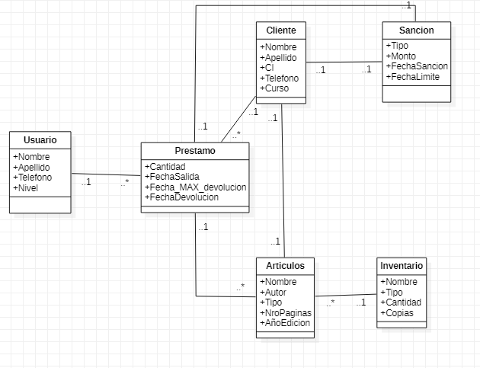

**3: Implementación de la base de datos**

**3.1 Diseño físico**

create database BD_Biblioteca;

use bd_biblioteca;

create table Usuario (

IdUsuario int not null primary key auto_increment,

Nombre varchar (20),

Apellido varchar (20),

Telefono int,

Nivel varchar (20),

fkNroPedido int,

foreign key (fkNroPedido)references prestamo (NroPedido)

);

create table Cliente (

IdCliente int not null primary key auto_increment,

Nombre varchar (20),

Apellido varchar (20),

CI int,

Telefono int,

Curso text ,

fkArticulos int,

foreign key (fkArticulos)references articulos (IdArticulos)

);

DROP TABLE `bd_biblioteca`.`Usuario`;

SET FOREIGN_KEY_CHECKS = 0;

create table Articulos (

IdArticulos int not null primary key auto_increment,

Nombre varchar (20),

Autor varchar (50),

Tipo varchar (50),

NroPaginas int,

AñoEdicion varchar (20)

);

select * From usuario;

create table Inventario (

IdInventario int not null primary key auto_increment,

Nombre varchar (20),

Tipo varchar (20),

Cantidad int,

Copias int,

fkArticulos int,

foreign key (fkArticulos)references articulos (IdArticulos)

);

create table Prestamo (

NroPedido int not null primary key auto_increment,

FechaSalida varchar(20),

FechaDevolucion varchar(20),

fkSancion int,

fkCliente int,

fkArticulos int,

foreign key (fkSancion)references sancion (IdSancion),

foreign key (fkCliente)references cliente (IdCliente),

foreign key (fkArticulos)references articulos (IdArticulos)

);

create table Sancion (

IdSancion int not null primary key auto_increment,

Tipo text,

Monto double,

FechaSancion varchar (20),

FKCliente int,

foreign key (FKCliente)references cliente (IdCliente)

);

**4.2 Modelo Físico**

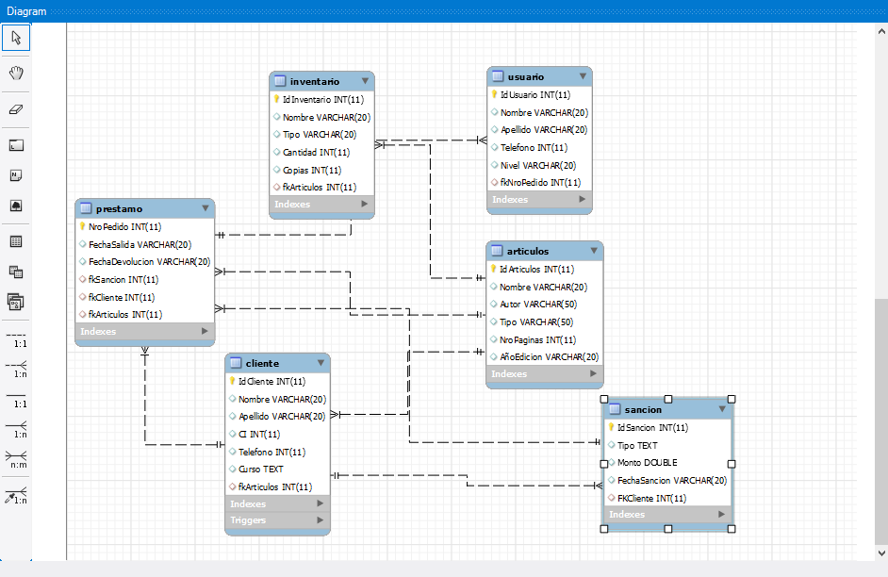

**4.3 Procedimientos Almacenados**

|  |  |
| --- | --- |
| **PROCEDIMIENTO** | **DESCRIPCION** |
| **Insertar Usuario** | **Procedimiento almacenado para insertar en la tabla de usuarios.** |

**4.4 Función**

|  |  |
| --- | --- |
| **Función** | **DESCRIPCION** |
| **Sumar Valores** | **Función de la suma de 2 números enteros.** |

**4.5 Trigger**

|  |  |
| --- | --- |
| **Trigger** | **DESCRIPCION** |
| **Insertar Cliente** | **Creación de trigger para registrar en la tabla cliente y muestre en el registro en la tabla bitácora.** |

**5 Herramientas de Desarrollo**

**5.1 Software**

**5.2 Gestor de Base de Datos**

|  |  |
| --- | --- |
| **Software** | **Descipcion** |
| MySQL WorkBench | MySQL Workbench es una herramienta visual de diseño de bases de datos que integra desarrollo de software, administración de bases de datos, diseño de bases de datos, gestión y mantenimiento para el sistema de base de datos |
| XAMPP | XAMPP es un paquete de software libre, que consiste principalmente en el sistema de gestión de bases de datos MySQL, el servidor web Apache y los intérpretes para lenguajes de script PHP y Perl. El nombre es en realidad un acrónimo: X, Apache, MariaDB/MySQL |
| StarUML | StarUML es una herramienta UML de MKLab. Este software tenía licencia bajo una versión modificada de GNU GPL hasta 2014, cuando se lanzó una versión 2.0.0 reescrita bajo una licencia propietaria. |

**Aplicación de Escritorio**

|  |  |
| --- | --- |
| **Sotfware** | **Descripcion** |
| Lenguaje de Programacion Java | Java es un lenguaje de programación ampliamente utilizado para codificar aplicaciones web. Ha sido una opción popular entre los desarrolladores durante más de dos décadas, con millones de aplicaciones Java en uso en la actualidad. |
| IDE Netbeants 8.2 | NetBeans IDE es un entorno de desarrollo integrado de código abierto y gratuito para el desarrollo de aplicaciones en los sistemas operativos Windows, Mac, Linux y Solaris. El IDE simplifica el desarrollo de aplicaciones web, empresariales, de escritorio y móviles que utilizan las plataformas Java y HTML5. |
| Conector mysql-connector-j-8.0.31 | MySQL Connector/J es un driver nativo de Java que convierte las llamadas generadas por JDBC en el protocolo de red que utiliza la base de datos de Mysql. Permite al desarrollador trabajar con el lenguaje de programación Java y de esta forma construir programas que interactuan con Mysql. |

**Hardware**

|  |  |
| --- | --- |
| **Hardware** | **Característica** |
| Procesador | 1 procesador con 2Ghz como mínimo y se recomienda 3Ghz |
| Memoria RAM | 4G RAM como mínimo |
| Espacio en Disco | El espacio de disco no se necesita demasiado con 10 GB como mínimo |

**6: Anexos**



